Отчет по лабораторной работе №1
Выполнение простой программы. Типы данных. Организация ввода и вывода данных
Вариант 14
Выполнил: Азьмухаметов Р. Р., группа РИС-25-3б

1. Постановка задачи
Общая постановка. Для задачи 1 найти значения выражений; если необходимо, определить, при каких исходных данных выражение не может быть вычислено, и выдать сообщение об ошибке. Для задачи 2 записать выражение, зависящее от координат точки, принимающее значение true, если точка принадлежит заштрихованной области, и false, если не принадлежит. Для задачи 3 вычислить значение выражения, используя различные вещественные типы данных float и double. Для задач 1 и 2 составить систему тестов. Результаты всех вычислений вывести на печать и объяснить полученные результаты.

1.1. Задача 1, вариант 14
Вычислить значения выражений:
1) n++ * --m;
2) n-- < m++;
3) --n > --m;
4) выражение, зависящее от x:
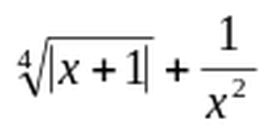
Значения n, m и x вводятся с клавиатуры. Выражения 1-3 вычисляются последовательно над одними и теми же переменными n и m, поэтому каждое следующее выражение работает с уже измененными значениями. По этой причине после каждого выражения выводятся его результат и текущие значения n и m.

1.2. Задача 2, вариант 14
Записать выражение, зависящее от координат точки x1 и y1 и принимающее значение true, если точка принадлежит заштрихованной области, и false, если не принадлежит. Заштрихованная область варианта 14:
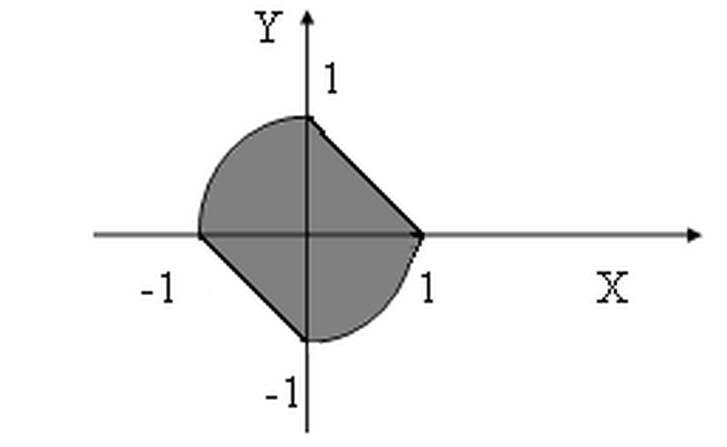
Рисунок 1. Заштрихованная область, задача 2
Область ограничена четырьмя линиями и имеет вершины в точках (0; 1), (1; 0), (0; -1) и (-1; 0). В первой и третьей четвертях граница прямая, во второй и четвертой четвертях граница представляет собой дугу окружности радиуса 1 с центром в начале координат, выпуклую наружу.

1.3. Задача 3, вариант 14
Вычислить значение выражения, используя типы float и double, при a = 1000 и b = 0.0001:
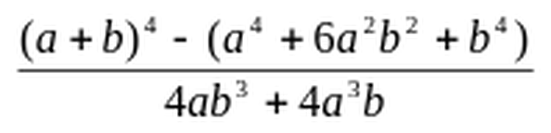

2. Анализ

2.1. Задача 1
Входные данные | Классы входных данных | Выходные данные
n - целое число | целое число в диапазоне типа int | r1 - целое число, r2 и r3 - логические значения true или false
 | не целое число: буквы, дробное число, пустая строка, выход за диапазон int | сообщение об ошибке ввода, повторный запрос значения
m - целое число | целое число в диапазоне типа int | r1 - целое число, r2 и r3 - логические значения true или false
 | не целое число: буквы, дробное число, пустая строка, выход за диапазон int | сообщение об ошибке ввода, повторный запрос значения
x - вещественное число | число, отличное от нуля | r4 - вещественное число
 | x = 0 | сообщение об ошибке вычисления
 | не число: буквы, пустая строка, дробное число с точкой вместо запятой | сообщение об ошибке ввода, повторный запрос значения
Исключительные ситуации. При x = 0 знаменатель дроби 1/x² обращается в ноль и выражение 4 вычислить нельзя, программа выводит сообщение об ошибке. При некорректном вводе программа не завершается аварийно, а повторяет запрос. Подкоренное выражение |x + 1| не может быть отрицательным, поэтому корень четвертой степени вычисляется при любом x, в том числе при x = -1, где он равен нулю; дополнительная проверка для корня не нужна.
Словесный алгоритм:
1. Ввести целое число n с проверкой правильности ввода.
2. Ввести целое число m с проверкой правильности ввода.
3. Ввести вещественное число x с проверкой правильности ввода.
4. Вычислить r1 = n++ * --m, вывести r1 и текущие значения n и m.
5. Вычислить r2 = n-- < m++, вывести r2 и текущие значения n и m.
6. Вычислить r3 = --n > --m, вывести r3 и текущие значения n и m.
7. Если x = 0, вывести сообщение об ошибке, иначе вычислить r4 и вывести результат.

2.2. Задача 2
Входные данные | Классы входных данных | Выходные данные
x1 - вещественное число | любое вещественное число | isInArea - логическое значение true или false
 | не число: буквы, пустая строка, дробное число с точкой вместо запятой | сообщение об ошибке ввода, повторный запрос значения
y1 - вещественное число | любое вещественное число | isInArea - логическое значение true или false
 | не число: буквы, пустая строка, дробное число с точкой вместо запятой | сообщение об ошибке ввода, повторный запрос значения
Исключительные ситуации. Ограничений на значения координат нет: выражение вычисляется при любых x1 и y1, для точек вне области оно дает false. Единственная исключительная ситуация - некорректный ввод, при котором программа повторяет запрос.
Вывод условия. В первой и третьей четвертях координаты имеют одинаковый знак, то есть их произведение неотрицательно, и границей служит прямая, проходящая через вершины; условие принадлежности для нее |x1| + |y1| ≤ 1. Во второй и четвертой четвертях произведение координат отрицательно, и границей служит дуга окружности радиуса 1; условие принадлежности для нее x1² + y1² ≤ 1. Объединение этих двух случаев дает выражение:
isInArea = (x1 * y1 >= 0 && Math.Abs(x1) + Math.Abs(y1) <= 1)
|| (x1 * y1 < 0 && x1 * x1 + y1 * y1 <= 1);
По методическим указаниям используется логическая переменная, а не условный оператор, поэтому оба случая объединены в одно выражение операциями && и ||.
Словесный алгоритм:
1. Ввести вещественное число x1 с проверкой правильности ввода.
2. Ввести вещественное число y1 с проверкой правильности ввода.
3. Вычислить значение логического выражения и записать его в переменную isInArea.
4. Вывести координаты точки и значение isInArea.

2.3. Задача 3
Входные данные | Классы входных данных | Выходные данные
a = 1000, b = 0.0001, тип double | значения заданы в условии, с клавиатуры не вводятся | resultDouble - вещественное число
a = 1000, b = 0.0001, тип float | значения заданы в условии, с клавиатуры не вводятся | resultFloat - вещественное число
Исключительных ситуаций нет: знаменатель 4ab³ + 4a³b при заданных a и b в ноль не обращается, ввод отсутствует. Смысл задачи в том, чтобы сравнить точность вычислений в двух вещественных типах.
Точное значение выражения. По формуле бинома (a + b)⁴ = a⁴ + 4a³b + 6a²b² + 4ab³ + b⁴. После вычитания a⁴ + 6a²b² + b⁴ в числителе остается 4a³b + 4ab³, что совпадает со знаменателем. Следовательно, точное значение выражения равно 1 при любых допустимых a и b.
Словесный алгоритм:
1. Задать a и b в типе double и в типе float.
2. Вычислить числитель и знаменатель в типе double, найти их частное.
3. Вычислить числитель и знаменатель в типе float, найти их частное.
4. Вывести оба результата и сравнить их с точным значением 1.

3. Проектирование

3.1. Функции программы
№ | Функция | Входные данные | Выходные данные
1 | ReadIntNumber - ввод целого числа с проверкой правильности | string name - имя переменной для приглашения | int - введенное целое число
2 | ReadDoubleNumber - ввод вещественного числа с проверкой правильности | string name - имя переменной для приглашения | double - введенное вещественное число
3 | CalculateFunction - вычисление выражения 4 задачи 1 | double x | double - значение выражения
4 | RunTask1 - решение задачи 1 | нет | нет, результаты выводятся на экран
5 | RunTask2 - решение задачи 2 | нет | нет, результат выводится на экран
6 | RunTask3 - решение задачи 3 | нет | нет, результаты выводятся на экран
7 | Main - вызов решений всех трех задач | нет | нет
Ввод и вычисления разделены: функции ввода не вычисляют выражения, функция CalculateFunction не выполняет ввод и вывод. Ввод целого числа вынесен в отдельную функцию, потому что он одинаков для n и для m, ввод вещественного числа используется четырьмя разными вызовами для x, x1 и y1.

3.2. Блок-схема функции Main
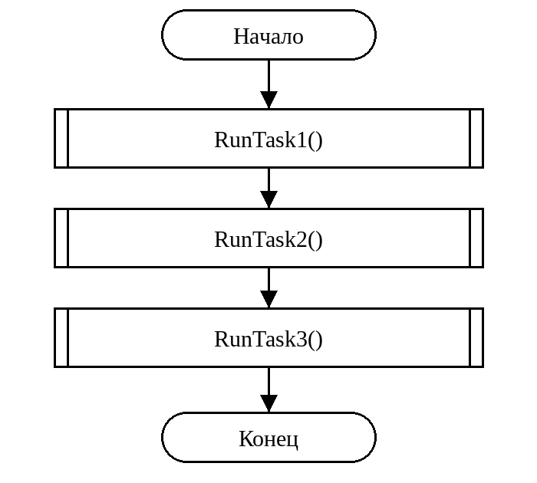
Рисунок 2. Блок-схема функции Main

3.3. Блок-схема функции RunTask1
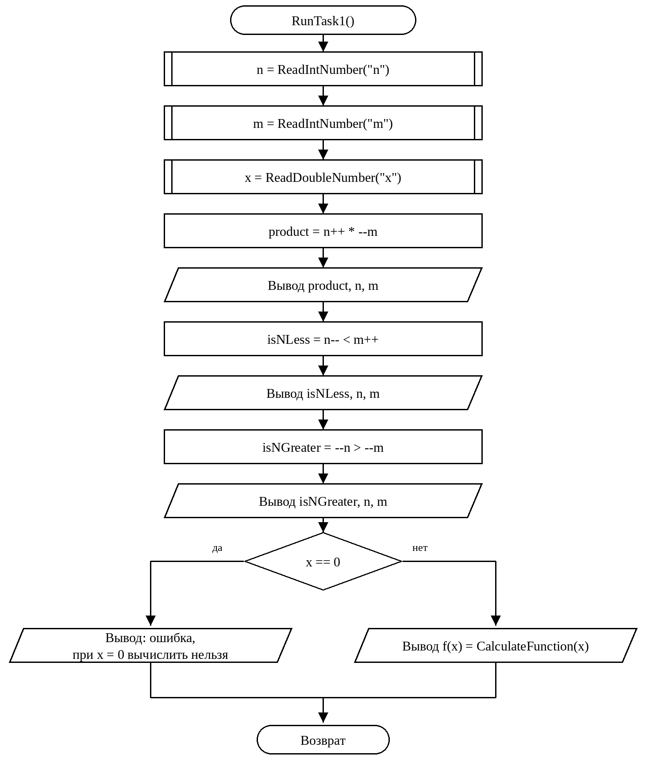
Рисунок 3. Блок-схема функции RunTask1

3.4. Блок-схема функции ReadIntNumber
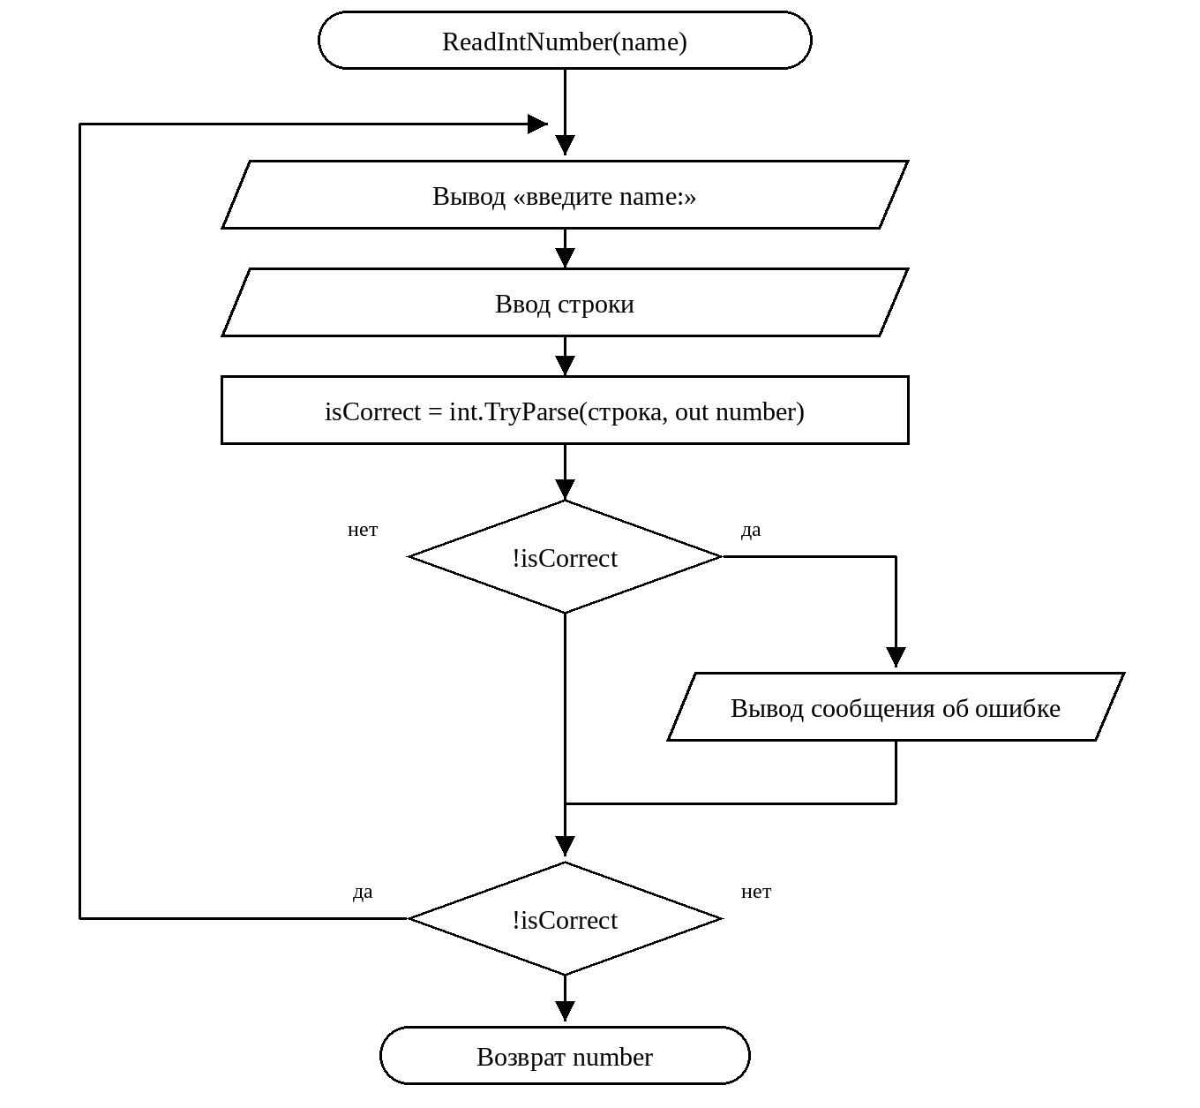
Рисунок 4. Блок-схема функции ReadIntNumber
Блок-схема функции ReadDoubleNumber совпадает с приведенной, отличается только тип возвращаемого значения double и используемый метод double.TryParse.

3.5. Блок-схема функции RunTask2
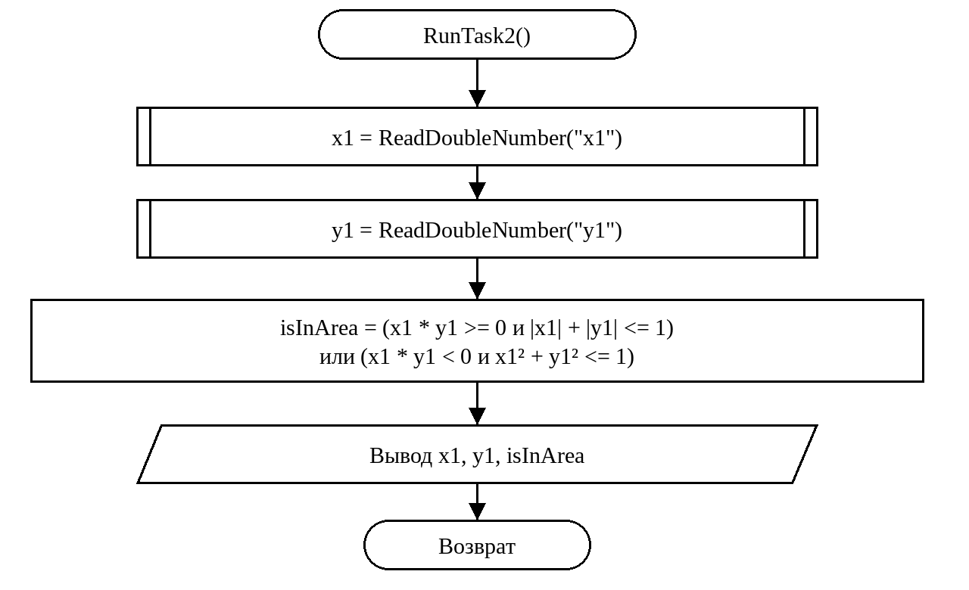
Рисунок 5. Блок-схема функции RunTask2

3.6. Блок-схема функции RunTask3
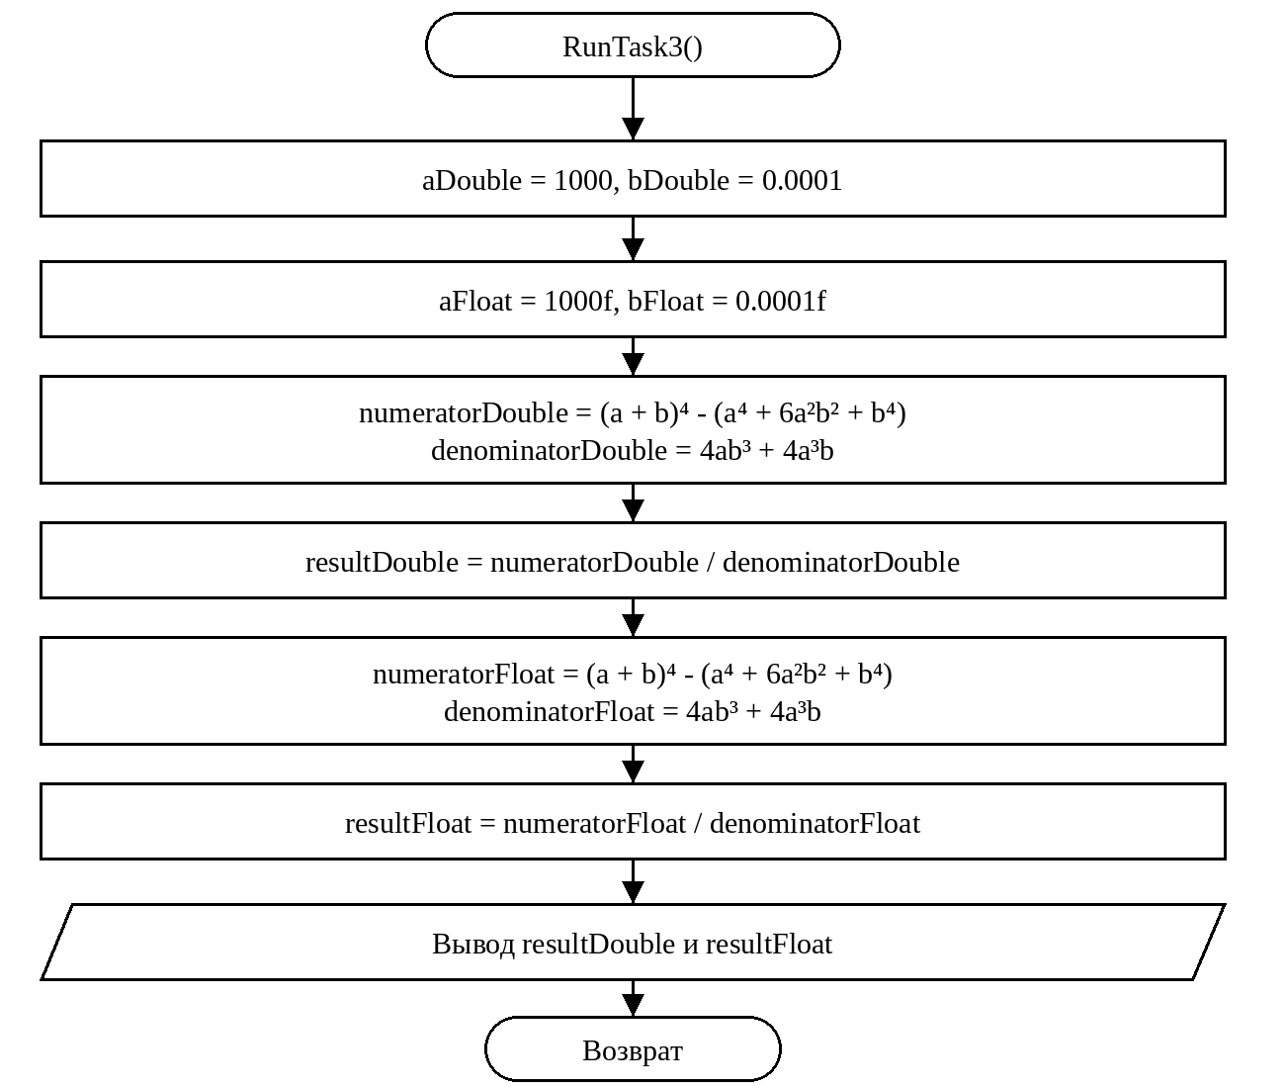
Рисунок 6. Блок-схема функции RunTask3

4. Код программы
using System;

namespace Lab1
{
class Program
{
static int ReadIntNumber(string name)
{
int number;
bool isCorrect;
do
{
Console.Write("введите {0}: ", name);
isCorrect = int.TryParse(Console.ReadLine(), out number);
if (!isCorrect)
Console.WriteLine("ошибка: {0} должно быть целым числом", name);
} while (!isCorrect);
return number;
}

static double ReadDoubleNumber(string name)
{
double number;
bool isCorrect;
do
{
Console.Write("введите {0}: ", name);
isCorrect = double.TryParse(Console.ReadLine(), out number);
if (!isCorrect)
Console.WriteLine("ошибка: {0} должно быть числом", name);
} while (!isCorrect);
return number;
}

static double CalculateFunction(double x)
{
return Math.Pow(Math.Abs(x + 1), 1.0 / 4) + 1 / Math.Pow(x, 2);
}

static void RunTask1()
{
Console.WriteLine("Задача 1");
int n = ReadIntNumber("n");
int m = ReadIntNumber("m");
double x = ReadDoubleNumber("x");

int product = n++ * --m;
Console.WriteLine("n++ * --m = {0}, n = {1}, m = {2}", product, n, m);
bool isNLess = n-- < m++;
Console.WriteLine("n-- < m++ = {0}, n = {1}, m = {2}", isNLess, n, m);
bool isNGreater = --n > --m;
Console.WriteLine("--n > --m = {0}, n = {1}, m = {2}", isNGreater, n, m);

if (x == 0)
Console.WriteLine("ошибка: при x = 0 выражение вычислить нельзя,"
+ " деление на ноль");
else
Console.WriteLine("f({0}) = {1}", x, CalculateFunction(x));
}

static void RunTask2()
{
Console.WriteLine("Задача 2");
double x1 = ReadDoubleNumber("x1");
double y1 = ReadDoubleNumber("y1");

bool isInArea = (x1 * y1 >= 0 && Math.Abs(x1) + Math.Abs(y1) <= 1)
|| (x1 * y1 < 0 && x1 * x1 + y1 * y1 <= 1);

Console.WriteLine("точка ({0}; {1}) принадлежит области: {2}",
x1, y1, isInArea);
}

static void RunTask3()
{
Console.WriteLine("Задача 3");
double aDouble = 1000;
double bDouble = 0.0001;
float aFloat = 1000f;
float bFloat = 0.0001f;

double sumDouble = Math.Pow(aDouble + bDouble, 4);
double partDouble = Math.Pow(aDouble, 4)
+ 6 * aDouble * aDouble * bDouble * bDouble
+ Math.Pow(bDouble, 4);
double numeratorDouble = sumDouble - partDouble;
double denominatorDouble = 4 * aDouble * Math.Pow(bDouble, 3)
+ 4 * Math.Pow(aDouble, 3) * bDouble;
double resultDouble = numeratorDouble / denominatorDouble;

float sumFloat = (float)Math.Pow(aFloat + bFloat, 4);
float partFloat = (float)Math.Pow(aFloat, 4)
+ 6 * aFloat * aFloat * bFloat * bFloat
+ (float)Math.Pow(bFloat, 4);
float numeratorFloat = sumFloat - partFloat;
float denominatorFloat = 4 * aFloat * (float)Math.Pow(bFloat, 3)
+ 4 * (float)Math.Pow(aFloat, 3) * bFloat;
float resultFloat = numeratorFloat / denominatorFloat;

Console.WriteLine("double: числитель = {0}, знаменатель = {1}",
numeratorDouble, denominatorDouble);
Console.WriteLine("double: результат = {0}", resultDouble);
Console.WriteLine("float: числитель = {0}, знаменатель = {1}",
numeratorFloat, denominatorFloat);
Console.WriteLine("float: результат = {0}", resultFloat);
}

static void Main(string[] args)
{
RunTask1();
Console.WriteLine();
RunTask2();
Console.WriteLine();
RunTask3();
}
}
}

5. Результат работы программы
Ввод n = 3, m = 2, x = 15, точка (-0,7; 0,7):
Задача 1
введите n: 3
введите m: 2
введите x: 15
n++ * --m = 3, n = 4, m = 1
n-- < m++ = False, n = 3, m = 2
--n > --m = True, n = 2, m = 1
f(15) = 2,0044444444444443

Задача 2
введите x1: -0,7
введите y1: 0,7
точка (-0,7; 0,7) принадлежит области: True

Задача 3
double: числитель = 399999,9998779297, знаменатель = 400000,000000004
double: результат = 0,9999999996948141
float: числитель = 524288, знаменатель = 400000
float: результат = 1,31072
Ввод x = 0 в задаче 1:
введите x: 0
ошибка: при x = 0 выражение вычислить нельзя, деление на ноль
Ввод некорректного значения:
введите x1: qwe
ошибка: x1 должно быть числом
введите x1: 0

6. Тестирование

6.1. Задача 1
№ теста | Исходные данные | Ожидаемый результат | Полученный результат | Примечание
Т1 | n=3, m=2, x=15 | r1=3, n=4, m=1  r2=False, n=3, m=2  r3=True, n=2, m=1  r4=2,0044444444444443 | + | корректный ввод,  n > m
Т2 | n=1, m=5, x=-2 | r1=4, n=2, m=4  r2=True, n=1, m=5  r3=False, n=0, m=4  r4=1,25 | + | корректный ввод, n < m,  противоположные ветви  сравнений
Т3 | n=3, m=2, x=0 | сообщение об ошибке при вычислениях | + | деление на ноль в 1/x²
Т4 | n=3, m=2, x=-1 | r4=1 | + | граница: подкоренное выражение равно нулю
Т5 | n="qwe" | сообщение об ошибке ввода, повторный запрос n | + | некорректный ввод n
Т6 | m=2,5 | сообщение об ошибке ввода, повторный запрос m | + | m должно быть целым
Т7 | x="qwe" | сообщение об ошибке ввода, повторный запрос x | + | некорректный ввод x
Т8 | n=99999999999 | сообщение об ошибке ввода, повторный запрос n | + | выход за диапазон типа int

6.2. Задача 2
№ теста | Исходные данные | Ожидаемый результат | Полученный результат | Примечание
Т1 | x1=0, y1=0 | True | + | начало координат
Т2 | x1=0,4, y1=0,4 | True | + | 1 четверть, внутри прямой границы
Т3 | x1=0,5, y1=0,5 | True | + | 1 четверть, на прямой границе
Т4 | x1=0,6, y1=0,6 | False | + | 1 четверть, за прямой границей
Т5 | x1=-0,7, y1=0,7 | True | + | 2 четверть, внутри дуги
Т6 | x1=-0,8, y1=0,8 | False | + | 2 четверть, за дугой
Т7 | x1=0,7, y1=-0,7 | True | + | 4 четверть, внутри дуги
Т8 | x1=0,8, y1=-0,8 | False | + | 4 четверть, за дугой
Т9 | x1=-0,5, y1=-0,5 | True | + | 3 четверть, на прямой границе
Т10 | x1=-0,6, y1=-0,6 | False | + | 3 четверть, за прямой границей
Т11 | x1=1, y1=0 | True | + | вершина области
Т12 | x1=2, y1=0 | False | + | далеко за областью
Т13 | x1="qwe" | сообщение об ошибке ввода, повторный запрос x1 | + | некорректный ввод x1
Т14 | y1="qwe" | сообщение об ошибке ввода, повторный запрос y1 | + | некорректный ввод y1

6.3. Задача 3
№ теста | Исходные данные | Ожидаемый результат | Полученный результат | Примечание
Т1 | a=1000, b=0.0001, тип double | числитель 400000  знаменатель 400000  результат 1 | + | получено 399999,9998779297  получено 400000,000000004  получено 0,9999999996948141
Т2 | a=1000, b=0.0001, тип float | числитель 400000  знаменатель 400000  результат 1 | - | получено 524288, потеря значимости  получено 400000  получено 1,31072, ошибка 31 процент
Ожидаемые значения в задаче 3 получены аналитически: числитель тождественно равен знаменателю, поэтому точный результат равен 1. Знак «-» в строке Т2 означает, что в типе float результат с ожидаемым не совпал; это и есть предмет исследования в данной задаче.

7. Анализ достаточности тестов

7.1. Задача 1, критерий черного ящика
Классы входных данных | Т1 | Т2 | Т3 | Т4 | Т5 | Т6 | Т7 | Т8
n, m - целые числа, n > m | +
n, m - целые числа, n < m |  | +
x - число, отличное от нуля | + | + |  | +
x = 0 |  |  | +
x = -1, подкоренное выражение равно нулю |  |  |  | +
некорректный ввод n: не число |  |  |  |  | +
некорректный ввод n: выход за диапазон |  |  |  |  |  |  |  | +
некорректный ввод m: не целое число |  |  |  |  |  | +
некорректный ввод x: не число |  |  |  |  |  |  | +
корректный ввод всех данных | + | + | + | +
Классы выходных данных | Т1 | Т2 | Т3 | Т4 | Т5 | Т6 | Т7 | Т8
r1 - целое число | + | +
r2 = False | +
r2 = True |  | +
r3 = True | +
r3 = False |  | +
r4 - вещественное число | + | + |  | +
сообщение об ошибке при вычислениях |  |  | +
сообщение об ошибке ввода данных |  |  |  |  | + | + | + | +
Выделено 18 классов входных и выходных данных, каждый покрыт хотя бы одним тестом. Покрытие составляет 100 %.

7.2. Задача 1, критерий белого ящика
Оператор | Ветвь | Т1 | Т2 | Т3 | Т4 | Т5 | Т6 | Т7 | Т8
do{}while(!isCorrect), ввод n | 1 раз | + | + | + | +
 | n раз |  |  |  |  | + |  |  | +
if (!isCorrect), ввод n | да |  |  |  |  | + |  |  | +
 | нет | + | + | + | +
do{}while(!isCorrect), ввод m | 1 раз | + | + | + | +
 | n раз |  |  |  |  |  | +
if (!isCorrect), ввод m | да |  |  |  |  |  | +
 | нет | + | + | + | +
do{}while(!isCorrect), ввод x | 1 раз | + | + | + | +
 | n раз |  |  |  |  |  |  | +
if (!isCorrect), ввод x | да |  |  |  |  |  |  | +
 | нет | + | + | + | +
if (x == 0) | да |  |  | +
 | нет | + | + |  | +
Каждый цикл выполнен и один раз, и несколько раз, каждый условный оператор проверен в обеих ветвях. Покрытие составляет 100 %.

7.3. Задача 2, критерий черного ящика
Классы входных данных | Т1 | Т2 | Т3 | Т4 | Т5 | Т6 | Т7 | Т8 | Т9 | Т10 | Т11 | Т12 | Т13 | Т14
точка в 1 четверти внутри границы |  | +
точка в 1 четверти на границе |  |  | +
точка в 1 четверти за границей |  |  |  | +
точка во 2 четверти внутри дуги |  |  |  |  | +
точка во 2 четверти за дугой |  |  |  |  |  | +
точка в 3 четверти на границе |  |  |  |  |  |  |  |  | +
точка в 3 четверти за границей |  |  |  |  |  |  |  |  |  | +
точка в 4 четверти внутри дуги |  |  |  |  |  |  | +
точка в 4 четверти за дугой |  |  |  |  |  |  |  | +
точка на оси координат |  |  |  |  |  |  |  |  |  |  | + | +
начало координат | +
некорректный ввод x1 |  |  |  |  |  |  |  |  |  |  |  |  | +
некорректный ввод y1 |  |  |  |  |  |  |  |  |  |  |  |  |  | +
Классы выходных данных | Т1 | Т2 | Т3 | Т4 | Т5 | Т6 | Т7 | Т8 | Т9 | Т10 | Т11 | Т12 | Т13 | Т14
isInArea = True | + | + | + |  | + |  | + |  | + |  | +
isInArea = False |  |  |  | + |  | + |  | + |  | + |  | +
сообщение об ошибке ввода данных |  |  |  |  |  |  |  |  |  |  |  |  | + | +
Выделено 16 классов входных и выходных данных, каждый покрыт хотя бы одним тестом. Покрытие составляет 100 %. Отдельно проверены обе формы границы: прямая в первой и третьей четвертях и дуга во второй и четвертой.

7.4. Задача 2, критерий белого ящика
Оператор | Ветвь | Т1 | Т2 | Т3 | Т4 | Т5 | Т6 | Т7 | Т8 | Т9 | Т10 | Т11 | Т12 | Т13 | Т14
do{}while(!isCorrect), ввод x1 | 1 раз | + | + | + | + | + | + | + | + | + | + | + | +
 | n раз |  |  |  |  |  |  |  |  |  |  |  |  | +
if (!isCorrect), ввод x1 | да |  |  |  |  |  |  |  |  |  |  |  |  | +
 | нет | + | + | + | + | + | + | + | + | + | + | + | +
do{}while(!isCorrect), ввод y1 | 1 раз | + | + | + | + | + | + | + | + | + | + | + | +
 | n раз |  |  |  |  |  |  |  |  |  |  |  |  |  | +
if (!isCorrect), ввод y1 | да |  |  |  |  |  |  |  |  |  |  |  |  |  | +
 | нет | + | + | + | + | + | + | + | + | + | + | + | +
x1 * y1 >= 0 | да | + | + | + | + |  |  |  |  | + | + | + | +
 | нет |  |  |  |  | + | + | + | +
|x1| + |y1| <= 1 | да | + | + | + |  |  |  |  |  | + |  | +
 | нет |  |  |  | + |  |  |  |  |  | + |  | +
x1² + y1² <= 1 | да |  |  |  |  | + |  | +
 | нет |  |  |  |  |  | + |  | +
Оба цикла ввода выполнены и один раз, и несколько раз. Каждая из трех элементарных проверок логического выражения принимала оба значения, поэтому покрытие составляет 100 %.

7.5. Задача 3
В задаче 3 нет ввода данных и нет ветвлений: алгоритм линейный, значения a и b заданы условием. Поэтому по критерию белого ящика все операторы покрываются одним запуском программы. По критерию черного ящика выделено два класса входных данных - вычисление в типе double и вычисление в типе float, и два класса выходных данных - результат, совпадающий с точным значением в пределах погрешности типа, и результат, значительно от него отличающийся. Оба класса покрыты тестами Т1 и Т2, покрытие составляет 100 %.

8. Объяснение результатов работы программы

8.1. Задача 1
Операции ++ и -- не только вычисляют значение, но и изменяют саму переменную. Постфиксная форма (n++, n--) передает в выражение старое значение, а переменную изменяет после этого. Префиксная форма (--n, --m) сначала изменяет переменную и передает в выражение уже новое значение. Выражения вычисляются последовательно над одними и теми же n и m, поэтому каждое следующее работает с измененными значениями.
Разбор теста Т1 при n = 3 и m = 2:
1) r1 = n++ * --m. Операция n++ передает в умножение старое значение 3, после чего n становится равно 4. Операция --m сначала уменьшает m до 1 и передает в умножение 1. Результат 3 · 1 = 3, после строки n = 4, m = 1.
2) r2 = n-- < m++. Операция n-- передает в сравнение 4, после чего n становится равно 3. Операция m++ передает 1, после чего m становится равно 2. Сравнение 4 < 1 ложно, r2 = False, после строки n = 3, m = 2.
3) r3 = --n > --m. Операция --n уменьшает n до 2 и передает 2. Операция --m уменьшает m до 1 и передает 1. Сравнение 2 > 1 истинно, r3 = True, после строки n = 2, m = 1.
Результаты выражений 2 и 3 выводятся как True и False, потому что операции сравнения дают значение логического типа bool, а не число.
Корень четвертой степени записан как возведение в степень 1.0 / 4. Записывать 1 / 4 нельзя: оба числа целые, при делении целых дробная часть отбрасывается и получился бы 0, а любое число в нулевой степени равно единице, то есть корень всегда был бы равен 1. При x = 15 значение равно 2,0044444444444443: корень четвертой степени из 16 равен 2, дробь 1/225 равна приблизительно 0,0044. При x = -1 подкоренное выражение равно нулю, корень равен нулю, дробь 1/1 равна единице, поэтому f(-1) = 1.
Если убрать проверку x = 0, программа не завершится аварийно: переменная x имеет тип double, а деление на ноль у вещественных чисел дает не исключение, а бесконечность. Исключение DivideByZeroException возникает только при делении целых чисел. Поэтому проверка на ноль выполняется явно, чтобы вывести понятное сообщение.

8.2. Задача 2
Ключ к решению в том, что граница области состоит из двух разных линий. Прямые проходят в первой и третьей четвертях, дуги окружности - во второй и четвертой. Четверти различаются знаком произведения координат: в первой и третьей координаты одного знака и произведение неотрицательно, во второй и четвертой знаки разные и произведение отрицательно. Поэтому произведение x1 · y1 используется как признак того, какое из двух условий применять.
Тесты подтверждают, что обе формы границы работают по отдельности. Точка (-0,7; 0,7) лежит вне ромба, так как сумма модулей координат равна 1,4, но внутри окружности, так как сумма квадратов равна 0,98, и программа дает True. Симметричная ей точка (0,9; 0,2) в первой четверти дает сумму модулей 1,1 и по прямой границе оказывается вне области. Это и показывает, что условия не перепутаны местами.
Точки на границе принадлежат области, потому что в обоих условиях использованы нестрогие неравенства. Вершины (1; 0) и (0; 1) принадлежат обеим линиям сразу, при этом произведение координат равно нулю, и срабатывает условие прямой.
По методическим указаниям использована логическая переменная, а не условный оператор, поэтому выбор между двумя условиями выполняется не оператором if, а операциями && и || внутри одного выражения.

8.3. Задача 3
Точное значение выражения равно 1. Это видно из формулы бинома: (a + b)⁴ = a⁴ + 4a³b + 6a²b² + 4ab³ + b⁴, и после вычитания a⁴ + 6a²b² + b⁴ в числителе остается ровно 4a³b + 4ab³, то есть знаменатель.
Программа этого тождества не знает и считает по шагам. Сначала вычисляется (a + b)⁴, при a = 1000 это величина порядка 10¹². Затем вычисляется a⁴ + 6a²b² + b⁴, тоже порядка 10¹². Эти два больших числа вычитаются, чтобы получить сравнительно маленькую разность 400000. Именно здесь теряется точность, и результат зависит от типа данных.
Тип float хранит около 7 значащих десятичных цифр. В окрестности 10¹² соседние представимые в float числа отличаются примерно на 65536, поэтому оба уменьшаемое и вычитаемое округляются очень грубо, и вместо 400000 числитель получается равным 524288. Результат 1,31072 отличается от точного значения примерно на 31 процент.
Тип double хранит около 16 значащих десятичных цифр, поэтому та же разность вычисляется намного точнее: числитель получился 399999,9998779297 вместо 400000, а результат 0,9999999996948141 вместо 1. Погрешность появляется только в десятом знаке после запятой.
Вывод. При вычитании близких по величине больших чисел значащие цифры результата теряются, и это явление называется потерей значимости. Чем меньше разрядная сетка типа, тем сильнее искажается результат. Для вычислений, где встречается разность больших величин, тип float непригоден, и следует использовать double или преобразовать выражение так, чтобы вычитание близких чисел не выполнялось вовсе.

